**Cenário Semanal**

# No período mensurado, foi inserido um novo texto no site da Rede de Mobilização Social (RMS) intitulado “Altamira: cidade limpa, responsabilidade de todos”. As mensagens de divulgação do texto foram compartilhadas nas mídias sociais em que a RMS administra perfis, e a repercussão do tema foi considerada positiva a partir dos comentários recebidos e compartilhamento dos usuários.

# Total: 487 inserções

# Site RMS: 09

# Blog RMS: 09

# 01 novo texto inserido, intitulado “Altamira: cidade limpa, responsabilidade de todos nós”.

# 08 visualizações do texto “Altamira: cidade limpa, responsabilidade de todos nós”, segundo Google Analytics.

# Site RMS em outras plataformas

**Inserções no Twitter do site RMS: 08**

# ­­01 inserção de mensagens no Twitter do site da Rede de Mobilização Social (RMS).

# 06 usuários retransmitiram o conteúdo publicado.

# 01 usuário interagiu com o conteúdo publicado.

# Inserções no Perfil do site da RMS no Facebook: 05

# 01 mensagem foi publicada no perfil do site da RMS.

# 04 interações nas mensagens publicadas. - 03 curtis. - 01 compartilhamento.

**Inserções na Página do site da RMS no Facebook: 463**

* **01** mensagem foi publicada.
* **24** interações nas mensagens publicadas.   
   - **09** curtis.  
   - **01** comentário.  
   - **14** compartilhamentos.
* **438** usuários foram alcançados* pelas mensagens publicadas, segundo dados estáticos do Facebook.

* *Alcance: é o número de pessoas únicas que viram as publicações.*

**Inserções o Orkut – Perfil 01 e 02: 02**

* **01** mensagem enviada para 983 amigos no **perfil 01**
* **01** mensagem enviada para 389 amigos no **perfil 02**

**Destaques nas Redes Sociais**

**Twitter do site RMS:**

**Nome:** Sergio Gonçalves, Paulo Cícero e Daniele (sobrenome não informado).

**Localização:** Campo Grande (MT), Rio de Janeiro (RJ) e Não informada. **Avaliação:** Positiva.

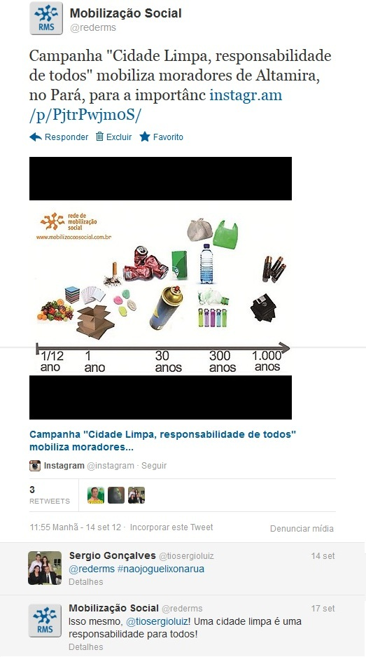

**Nome:** Augusto (sobrenome não informado).

**Localização:** São Paulo (SP). **Avaliação:** Positiva

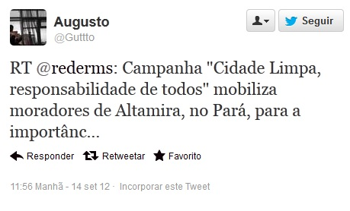

**Facebook do site RMS - Perfil:**

**Nome:** Marília Peçanha Barreto Peçanha, Graça Helena Almeida, Roseli Carvalho e Gabriel Pereira.

**Localização:** Rio da Ostras (RJ), Icoaraci (PA), Espírito Santo do Pinhal (SP) e Não informada **Avaliação:** Positiva

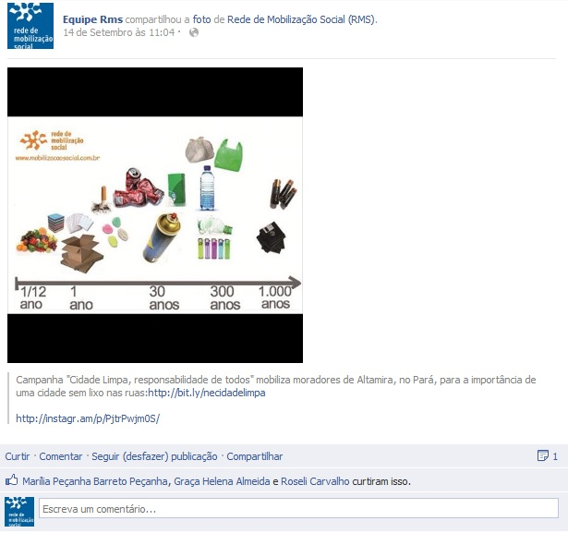

**Facebook do site RMS - Página:**

**Nome:** Jamilton Alves, Josias da Juco, Rosiley Bertini, Leonardo Led, Johnny Maciel, Hilson Mergulhão Breckenfeld Filho, Aline Gurgel Nogueira, Mirian Menezes, Betinho Betinho, Marim Gerenciamento de Resíduos, Gabriel Pereira, Advogada Amsaa Adv, Sinfarce Sindicato, Leandro Segga e Péricles Santanna.

**Localização:** Não informada, Osasco (SP), Brasília (DF), Niterói (RJ), Santo Ângelo (RS), Recife (PE), Fortaleza (CE), Cabo de Santo Agostinho (PE), Jacareí (SP), Não informada, Não informada, Cajamar (SP), Fortaleza (CE), Não informada e Recife (PE). **Avaliação:** Positiva

